УКАЗАНИЕ ЗА ОБНОВЯВАНЕ НА ППОМЕКС 2000

1.Влиза се в интернет на адрес www.omegasoft.bg
2.От снимката по-долу се натиска Зареждане/Download

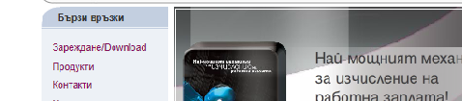
3.От снимката по- долу се избира посочения ред и се натиска бутон Зареди
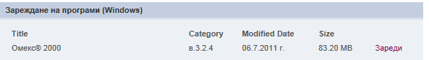
4.След натискане на бутон Зареди Ви пита дали да запише файла/save/ или да започне да инсталира/run/. При избор да се запише файла Ви отваря директорията на компютъра, където Вие трябва да изберете къде да се запише във Вашият компютър/така, че после да бъде открит/.
4.След свалянето на файла си откривате папката където е записан файла
5.След което Ви излиза следния прозорец от който се избира бутон Run
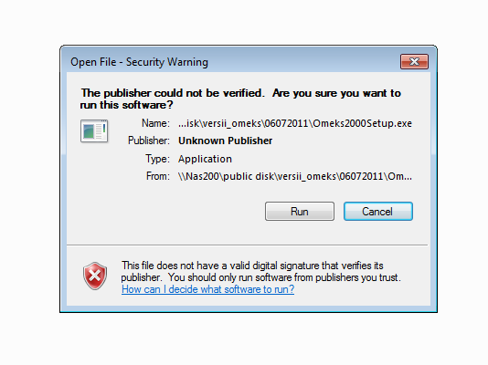
6.Следващия прозорец Ви дава възможност за избор на език при обновяването на версията на програмния продукт. От това меню след избора на език натискате бутон ОК
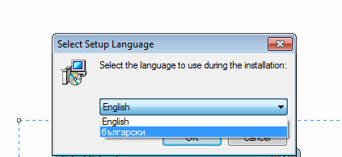

7.От този прозорец се избира бутон Напред
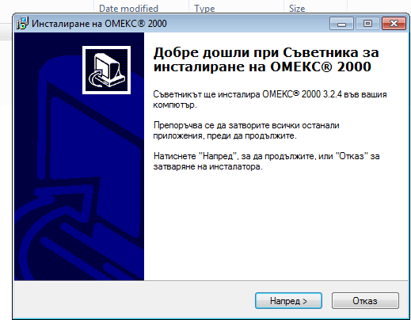

8.От показания по-долу прозорец се отбелязва Приемам споразумението и след това се натиска бутон Напред
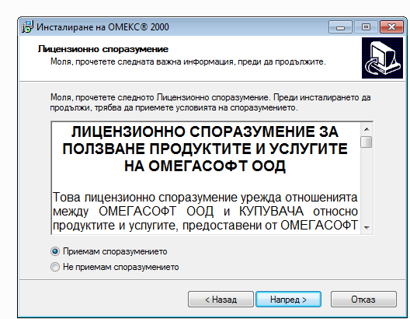

9.От следващия прозорец се ибира бутон Напред
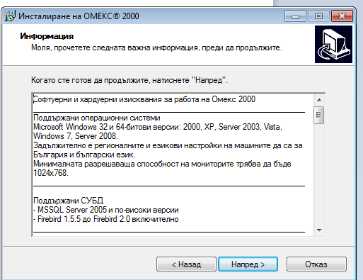

10.Следващия прозорец Ви показва къде е инсталирана програмата на Вашия компютър и избирате бутон Напред
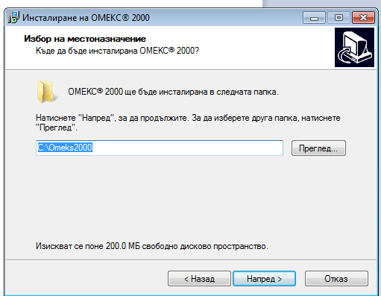

11.Този прозорец трябва да е задължително на Обновяване на съществуваща инсталация и се натиска Напред
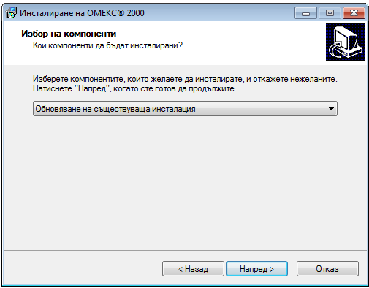

12.От този прозорец се избира бутон Напред
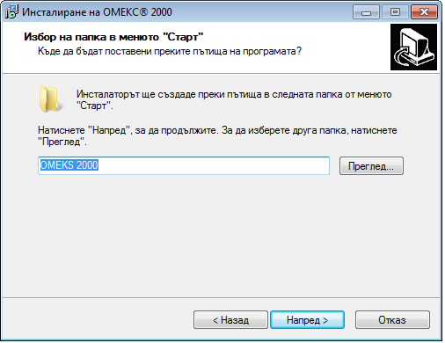

13.От следващия прозорец се избира бутон Напред
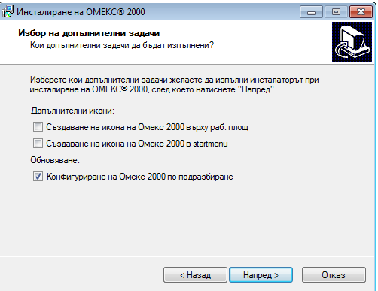

14.Следващия прозорец показва, че трябва да се избере бутон Инсталиране
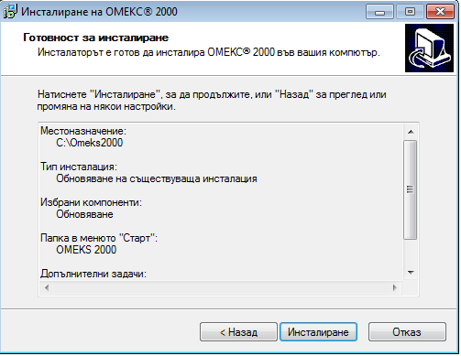

15.След като започне инсталирането – зарежда прозорчето със зелен цвят след приключването му програмата отваря сама прозорец Обновяване, който сам се затваря и след това пак сама отваря прозорец Конфигуриране, след приключването на което Ви излиза по-долу показаното съобщение, тогава вече обновяването е приключено и затваряте всички приложения на инсталатора.

ВАЖНО!!!!!!!!СЛЕД НАТИСКАНЕ НА БУТОН ИНСТАЛИРАНЕ ДО ПОКАЗВАНЕ НА ЕКРАН НА ПО-ДОЛУ ПОКАЗАНОТО НА СНИМКАТА „КОНФИГУРИРАНЕТО НА ОМЕКС2000 ЗАВЪРШИ УСПЕШНО” МОЛЯ НЕ ПИПАЙТЕ НИЩО.
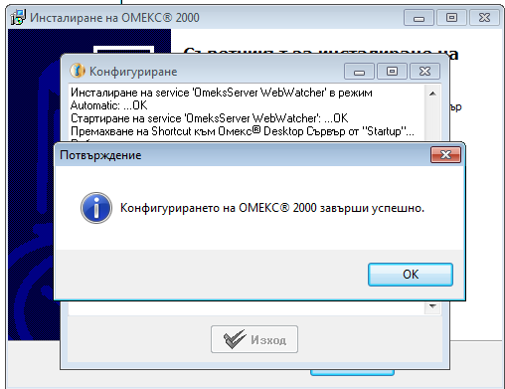

16.Следваща стъпка е отварянето на приложението Омекс Интегратор
16.1.Маркирвате „Управление на Омекс Сървър” и се натиска бутон старт
16.2.В отворения следващ прозорец се натиска бутон Спиране – и се изчаква докато се изпише в бялото поле по-долу
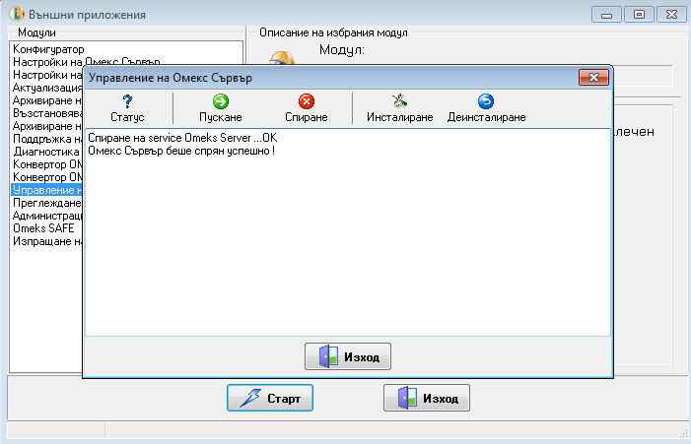
16.3.След което се избира бутон изход
16.4После отново в приложението Омекс Интегратор се маркира „Актуализация на БД” и отново се натиска бутон Старт – в първото приложение се избира бутон Напред
16.5.От което се отваря показаното приложение в което трябва да се отметнат фиримите и първите две от Допълнителни настройки- както е показано на снимката и отново се натиска бутон Напред
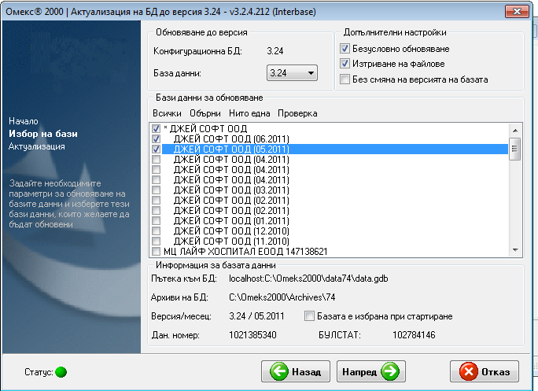
16.6.От следващия прозоред трябва да се натисне бутон Изпълнение – след приключване на актуализацията бутон Изход ще Ви стане активен/можете да излезнете от приложението /
16.7Затваряте приложението Омекс Интегратор и си отваряте ППОмекс заплати.

